Рекомендация для родителей: «Как приучить ребенка слушать музыку?»

Первая рекомендация - создание в доме фонотеки. Мы советуем родителям вначале приобретать записи детских музыкальных сказок, таких, как: "Про зайчат", "Слоненок пошел учиться", "Теремок", "Лиса, заяц и петух" и т. п.
Следующие этапы - пополнение семейной фонотеки произведениями русской и зарубежной классики, образцами народного творчества, музыкой советских композиторов, классической джазовой и развлекательной музыкой. Включите качественную запись музыкального произведения (желательно композитора - классика, например, «Рондо» Моцарта) на тихой звучности. И не ограничивайте деятельность ребёнка. Включайте запись несколько дней подряд, и вы увидите, как ребёнок начинает прислушиваться. Здесь срабатывает принцип восприятия уже знакомого произведения. Во время прослушивания музыки, у детей развиваются многие психические процессы, такие как:
• Память
• Образное мышление
• Воображение, как один из важных процессов мышления.
Только сопоставляя услышанное со своим жизненным опытом, ребёнок научится чувствовать оттенки настроения в произведении, сможет узнавать персонажи по звучанию инструментов, и это будет способствовать расширению словарного запаса ребёнка. Из «натуральных» (по Л.С. Выготскому) эти процессы к концу дошкольного возраста должны стать «культурными», то есть превратиться в высшие психические функции, произвольные и опосредствованные. Эстетическое воспитание является одним из компонентов содержания семейного воспитания.
Но привить детям любовь к музыке сможет тот человек, который сам глубоко воспринимает и тонко чувствует музыку.
В слушании музыки важна доступность для понимания и изобразительность, откуда ребёнок сможет впоследствии черпать образы для своего творчества. Особый вид слушания музыки представляют собой рассказы с музыкальными иллюстрациями, что также способствует развитию воображения. С этой целью рекомендуется также фрагментальный просмотр вместе с ребёнком выборочных сюжетов полнометражного мультфильма работы студии Уолта Диснея «Фантазии» (классическая музыка известных композиторов в сочетании с мультипликационными образами на известные сказки, притчи). Слушание музыки и параллельный зрительный ряд доставляет детям большое удовольствие. Они эмоционально реагируют на неё, накапливают опыт музыкальных впечатлений.
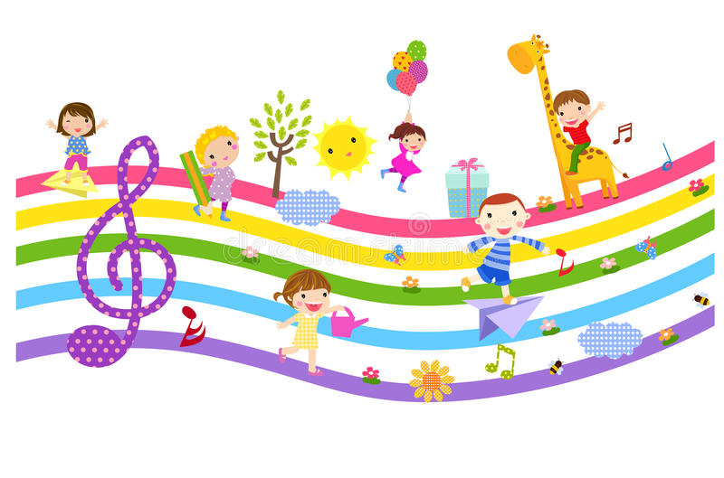
Формируя музыкальное восприятие у детей, следует предлагать для прослушивания музыку разного характера, что вызывает у детей соответствующее эмоциональное состояние. Большая работа над восприятием музыки проводится в ДОУ, в основу слушания музыки на занятиях положен балет П.И.Чайковского "Щелкунчик", музыка природы, песни о праздниках. Дети слушают фрагменты балета, например, Марш, тему Щелкунчика, Китайский танец, Танец пастушков и Феи Драже, Вальс цветов. Музыка, как известно, воздействует, прежде всего, на чувства человека, вызывает определенное настроение, сопереживание героям.
Знакомство с разнообразными музыкальными произведениями, содержащими разнохарактерные образы, обогащает детей эмоционально.
С уважением, музыкальный руководитель Никитина В.Н.

